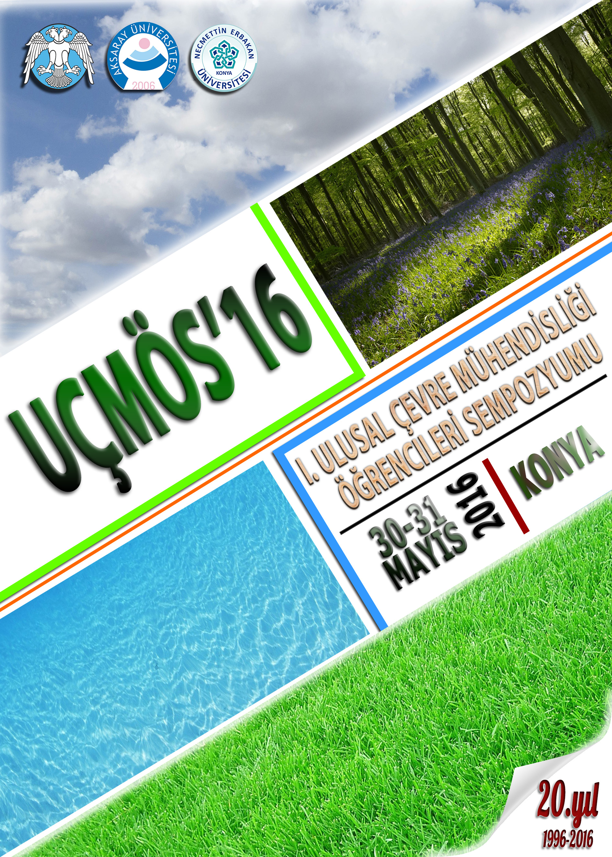
1. Ulusal Çevre Mühendisliği Öğrencileri Sempozyumu
(UÇMÖS-16 Konya)

PROGRAM
Sözlü Sunum Süresi: 10 dakika (7 dakika sunum ve 3 dakika soru)

30 Mayıs 2016

Kayıt : 08:30 -12:30
Açılış : 13:00
Sözlü Sunumlar : 13:30-16:30
Poster sunumlar (01-50 numaralı posterler) : 09:00-11:00
(51-94 numaralı posterler) : 13:30-15:30

Halil Cin Konferans Salonu Aslıhanlar Salonu
Oturum Kurulu: Prof. Dr. Mehmet Emin AYDIN, Doç.Dr. Mehmet Emin ARGUN, Doç.Dr.Esra YEL, Yrd. Doç. Dr. Selim DOĞAN, Yrd.Doç.Dr. Ahmet KILIÇ |  | Oturum Kurulu: Pof. Dr. Mustafa IŞIK, Doç. Dr.Senar AYDIN, Doç. Dr. Dilek ERDİRENÇELEBİ, Doç.Dr. Dünyamin GÜÇLÜ, Yrd.Doç.Dr. Sezen KÜÇÜKÇONGAR
13:30-13:40 | Gri Su Arıtımı  Hacı AKÇİL, Mustafa IŞIK | Kyoto Protokolü ve Paris Anlaşması; Sonuçları ve Türkiye  İsmail CEYLAN, Hasan KOÇYİĞİT
13:40-13:50 | Cam Atık Suyunun Geri Kazanılması ve Yeniden Kullanımı  Ozan SINAPLI, Fatma GÜRBÜZ | İklim Değişikliğinin Nedenleri  Tahir BÜYÜKDEMİR, Veli YILMAZ, Şükrü DURSUN
13:50-14:00 | Konya Kapalı Havzasında Çevresel Akış  Abdullah AK, İsmail KAVELOĞLU, Selim DOĞAN | Yeraltı Sularının Tarımsal Sulama İçin Kimyasal Kalite Parametreleri Açısından Sınıflandırılması ve CBS Ortamında Haritalanması: Konya-Çumra-Karapınar Alt Havzası Örneği  Celal ÇIĞIR, Seval Selma ÇETİN, Bilgehan NAS
14:00-14:10 | Afganistan'ın Çevre Problemleri  Habibullah RAFEA, Nasir Ahmad AHMADI, Gool Mohammad EBRAHİMİ, Selim DOĞAN | Pomzanın Titanyum Dioksit ile Kaplanması ve Katalitik Ozonlamadaki Aktivitesi  Gamze KARA, Merve DÜZGÜN, Esra YILMAZ, Alper ALVER, Ahmet KILIÇ
14:10-14:20 | Farklı Organik Atık Türlerinin Biyokompost Eldesindeki Etkinliği  Hüseyin ILGAZ, Arzu Betül SARIKAYA, Sevgi YILMAZ Merve SOĞANCIOĞLU, Esra YEL | Elektronik Burun ve Uygulama Alanları  Hatice KILCI, Halime KAYA, Ebru ÇELIKKANAT

Halil Cin Konferans Salonu Aslıhanlar Salonu
Oturum Kurulu:, Prof. Dr. Hatim ELHATİP, Doç. Dr. Bilgehan NAS, Doç. Dr. Mehmet Emin ARGUN, Yrd. Doç. Dr. Süheyla TONGUR, Yrd. Doç. Dr. Hüseyin CÜCE |  | Oturum Kurulu: Doç. Dr. Dilek ERDİRENÇELEBİ, Doç.Dr. Dünyamin GÜÇLÜ, Doç.Dr. Fatma GÜRBÜZ, Doç.Dr.Levent ALTAŞ, Yrd.Doç.Dr.Gülnihal KARA
14:30-14:40 | ARSENİK – Çevresel Etkileri ve  Sulardan Giderim Yöntemleri; Emet Örneği  Ahmet DEMİRTAŞ, İsmail ŞİMŞEK, Levent ALTAŞ | Katalitik Ozonlama Yöntemiyle İlaç Kalıntılarının (Aspartame) Giderimi  Ali İhsan AKYÜZ, İlker DÖLEKER, Kadir TÜRKMENOĞLU, Alper ALVER , Ahmet KILIÇ
14:40-14:50 | Sulardan Arsenik Giderimine Yönelik Monolitik Kriyojel Sorbentlerin Geliştirilmesi  Samet ÖZCAN, Güler ŞAHIN, Şeyda TEMIZYÜREK, Hasan KOÇYIĞIT | Ağrı Kesicilerin Akut Toksisitesinin Belirlenmesi  Emre YILDIZ, Muhammed Murat ŞEN, Selçuk GÜR, Sevil YILDIZ, Süheyla TONGUR
14:50-15:00 | Tekirdağ İline İçme Suyu Sağlayan Naipköy Baraj Gölü Besleyen Işıklar Deresinin Su Kalite Parametrelerinin İncelenmesi  Oğuz ÇAKIR, Samet ÖZCAN, Hatim ELHATIP | Konya Atıksu Arıtma Tesisi Arıtma Çamurlarından Gübre Üretimi  Aysel POÇAN, Müberra Nur KILIÇARSLAN, Bilgehan NAS
15:00-15:10 | Mamasun Barajı Su Kalitesinin CBS ile Değerlendirilmesi  Yakup GÜLERYÜZ, Özlem GÜLLÜ | Ekoköy Örneklerinin İncelemesi ve Konya İli Kırsalında Uygulanabilirliği  Kamil ÇINAN, Halime Nur KAZAK, Mehmet Emin ARGUN
15:10-15:20 | Sularda Doğal Materyal İle Arsenik Giderimi  Hilmi Tunahan Güneş  Cemile TUĞRUL, Oğuzhan GÖK | Konya/Selçuklu İlçesinde Evsel Kaynaklı Kızartmalık Yağların Toplanabilirliği Biyodizel Biyogliserin ve Biyogaz Üretim Potansiyelleri  Umut Bekir HAKTANIYAN, Büşra YILMAZ, Hanife Nur DURMUŞ, Mehmet Emin ARGUN

Halil Cin Konferans Salonu Aslıhanlar Salonu
Oturum Kurulu: Pof. Dr. Mustafa IŞIK ,Yrd.Doç. Dr. Selim DOĞAN, Yrd. Doç. Dr. Gülden GÖK, Yrd.Doç.Dr. Melayib BİLGİN, Yrd. Doç. Dr. Fatma KUNT |  | Oturum Kurulu: Doç. Dr. Serkam ŞAHINKAYA, Doç. Dr. Mustafa KARATAŞ, Doç. Dr. Bilgehan NAS, Doç.Dr.Esra YEL, Yrd. Doç. Dr. Süheyla TONGUR, Yrd. Doç. Dr İsmail ŞİMŞEK
15:30-15:40 | Organik atıklarda farklı ön işlemler sonucu toplam azot miktarının değişimi  Levent YAĞAN, Şevket TULUN, Melayib BİLGİN | Anaerobik Çamur Çürütücülerde Biyogaz Üretimine Etki Eden Parametrelerin Lineer Regresyon İle Belirlenmesi  Fatma Nur AKGÜL, Beyza ÇINGIL, Nesrin TÜRKMAN, Dilek ERDİRENÇELEBİ
15:40-15:50 | Tarım topraklarından toprak yıkama yöntemi ile kurşun(Pb⁺²) Giderimi  Merve AYAZ, Merve ESEN, Şevket TULUN, Melayib BILGIN | Anaerobik Çamur Çürütücülerde Biyogaz Üretiminin Modellemesi  Sofia SAFİ, Neslihan ÖZTÜRKMEN, Hafize HACIMAHMUTOĞLU, Dilek Erdirençelebi
15:50-16:00 | Değişik Tarımsal Artıkların Kayın Mantarı (Pleurotus Ostreatus) Yetiştiriciliğinde Kullanım Olanakları  Emre ENGİN, Gülden GÖK | Zeytin Karasuyunun Fizikokimyasal Yöntemlerle Arıtılabilirliği  Sinem ÇOLAK, Elif Nur ÖZÇELIK, Merve SOĞANCIOĞLU, Esra YEL
16:00-16:10 | Akıllı Çöp Konteyner Sistemleri  Serkan GÜR | Metal Kaplama Endüstrisi Atıksularından Kimyasal Çöktürme Yöntemiyle Ağır Metal Giderimi  Betül SEÇILMIŞ, Hamza NAVRUZ, Şükrü DURSUN
16:10-16:20 | Boyarmaddelerin Uv/TiO₂ Prosesi İle Renk Giderimi  Fatih BAYCAN, Yusuf Kenan ORDU, Musa BINGÖL, Mustafa KARATAŞ, Emine BAŞTÜRK | Lepidium Sativum Toksisite Test Metodu Kullanılarak Endüstriyel Atıksuların Toksisitesinin Değerlendirilmesi  Gülşah AKKAYA Ümmü KISA Gülsen GÜMÜŞ, Süheyla TONGUR

